四川省革命老区城镇社区博爱家园项目

图片（茂县凤仪镇内南社区）
一、AED一套
AED具体情况：AED一台及竖柜一个。品牌：迈瑞，型号：C2,序列号：AE7-53131005；安装时间：2025年8月，安装地点：茂县凤仪镇内南社区一楼，责任人：刘斌，电话17336847034；管理员，杨潇，电话15984708938）

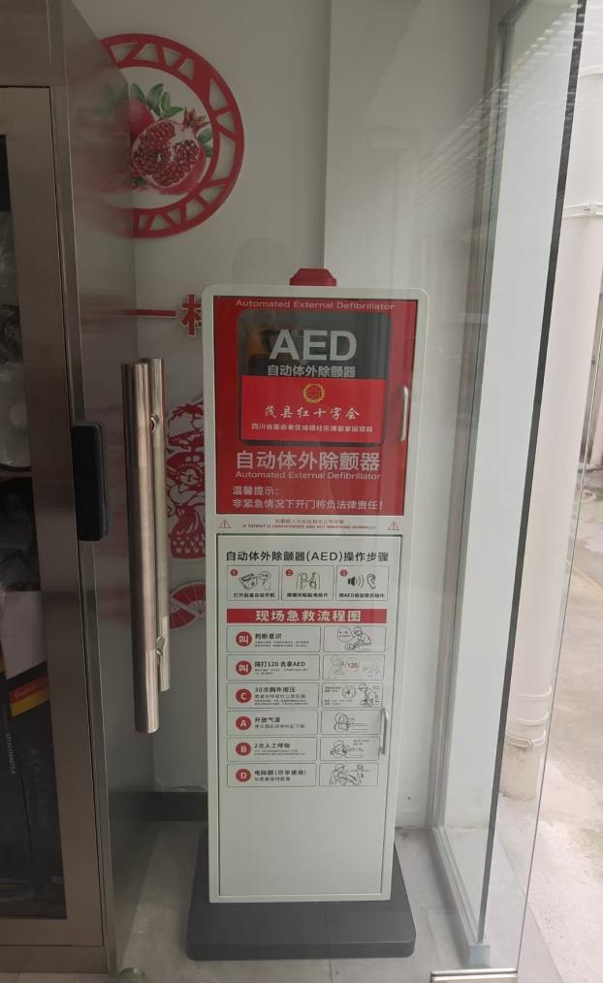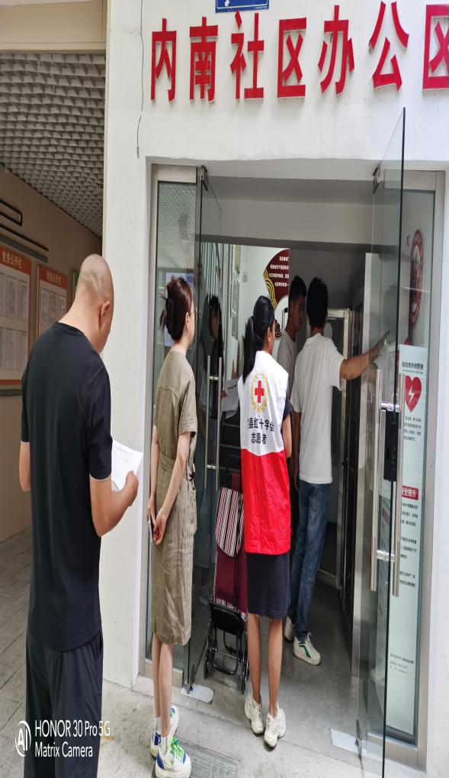

二、博爱小屋一个
根据社区场地，红十字元素融入社区一楼院子、玻璃墙、墙面等，楼道处放置便民服务柜，轮椅等便民物资放置在房间。安装使用时间：2025年8月，安装地点：茂县凤仪镇内南社区一楼，责任人：刘斌，电话17336847034.管理员，杨潇，电话1598470893）

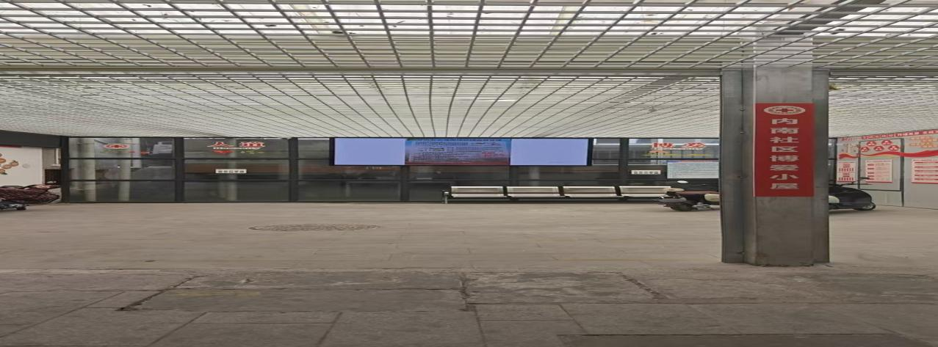
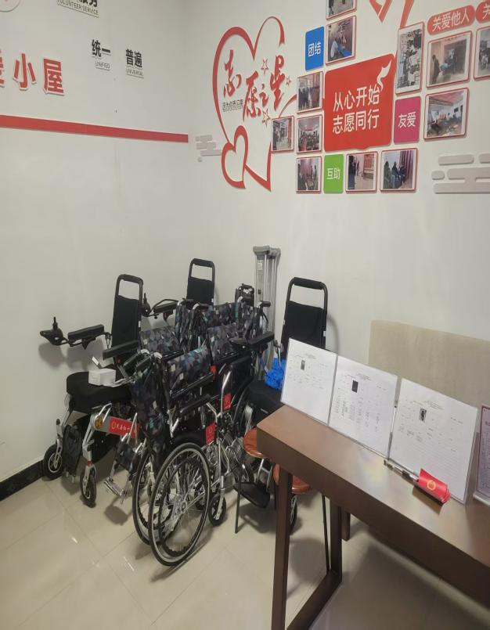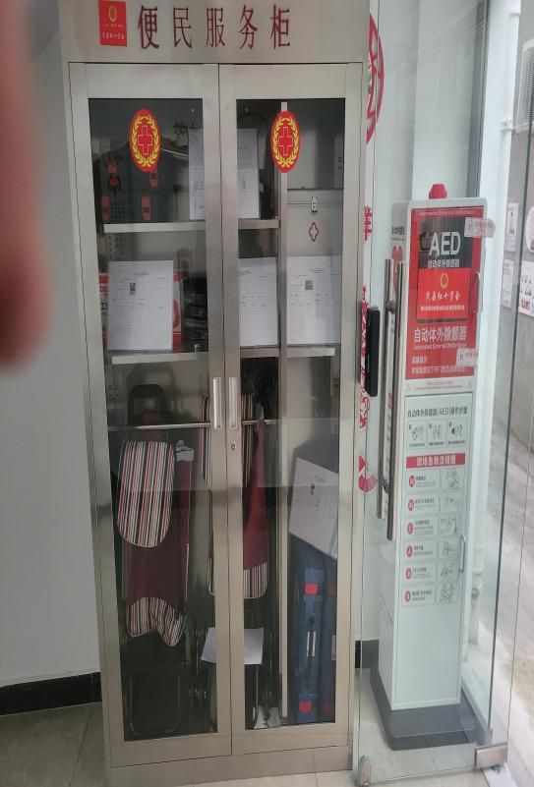

三、小型救灾备灾储备室一个
根据社区场地，小型救灾备灾储备室位于社区一楼。安装时间：2025年8月，安装地点：茂县凤仪镇内南社区一楼，责任人：刘斌，电话17336847034.管理员，杨潇，电话1598470893）

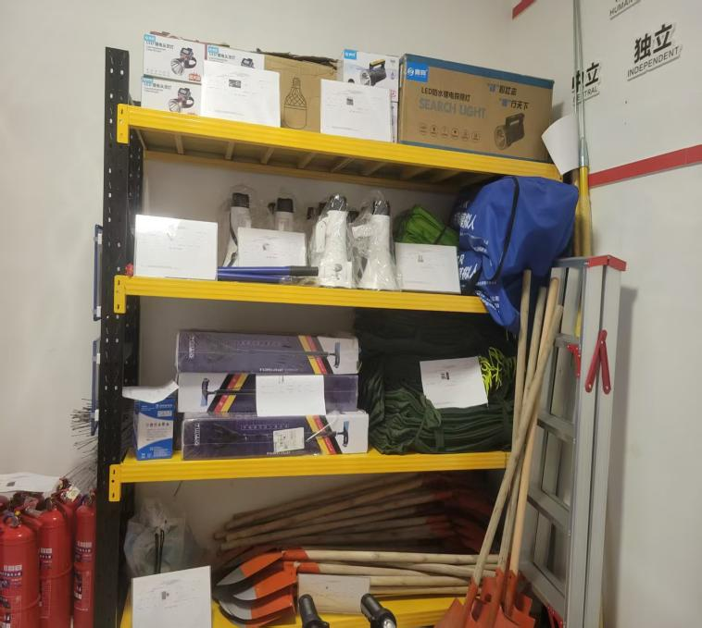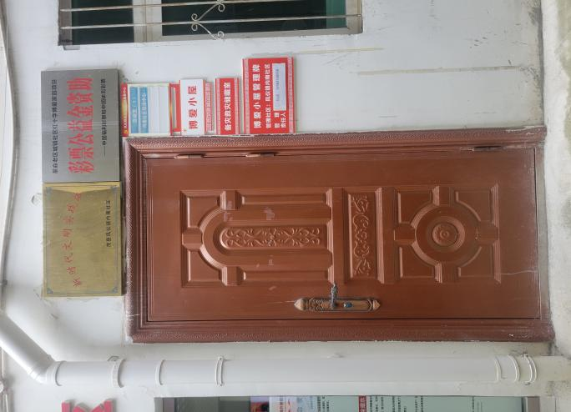
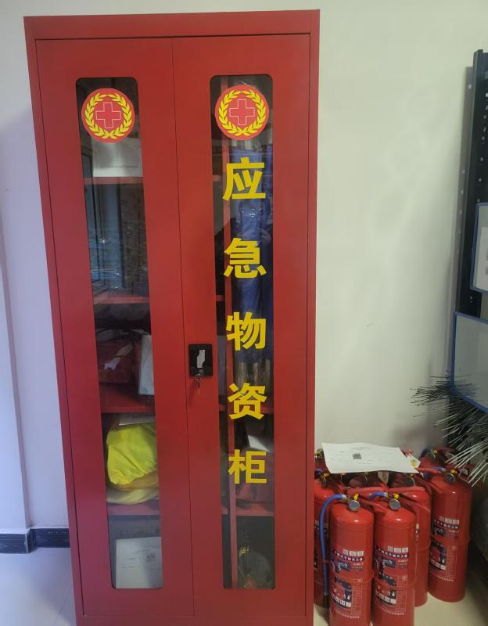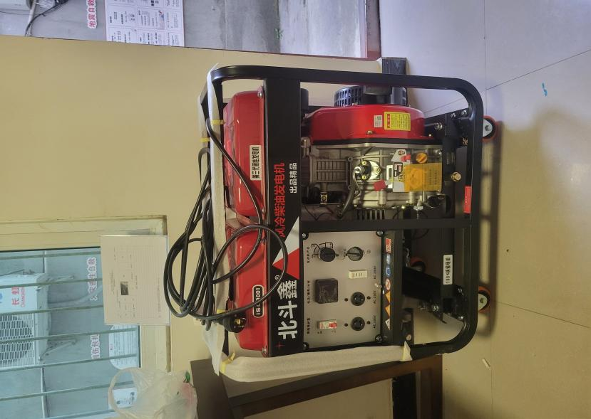
- 红十字救护员培训一场、应急救护普及培训一场、应急逃生演练一场。
（一）救护员培训：2025年7月10日至11日，茂县红十字会依托“四川省革命老区城镇社区博爱家园项目”，在内南社区开展救护员培训。60余名社区工作者及居民参与了这场“培训+考试”模式的教学，28人通过考核，取得红十字救护员证。
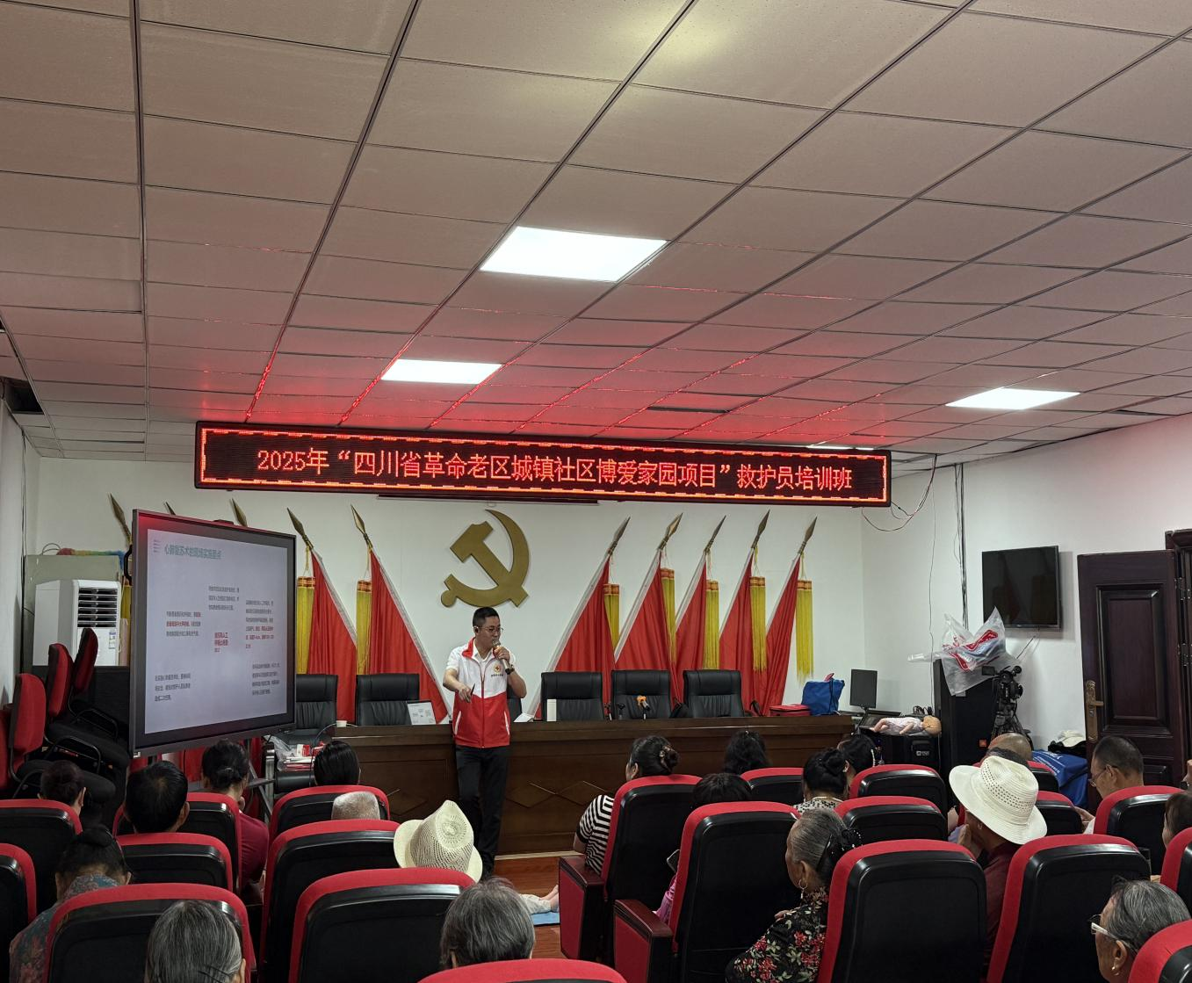

（二）应急逃生演练：2025年7月30日，由中央专项彩票公益金支持的茂县社会公益事业发展资金项目——“革命老区城镇社区博爱家园项目”应急逃生演练，在凤仪镇内南社区开展。消防部门工作人员、社区工作者、网格员及居民共60余人参与。
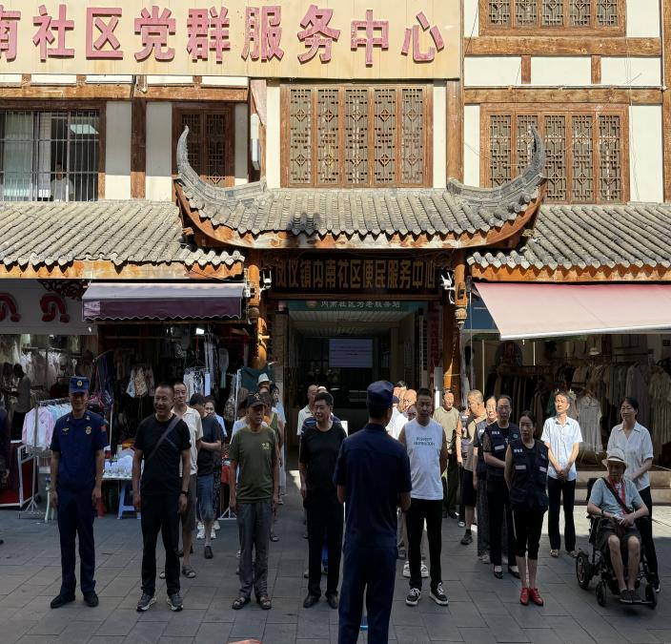
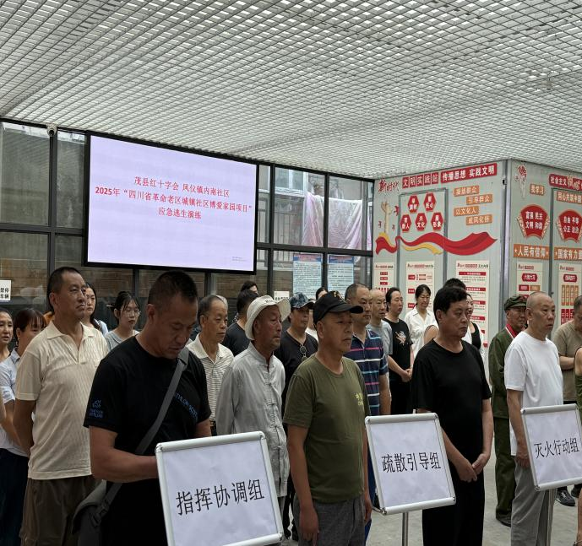

（三）应急救护普及培训：2025年7月30日,茂县红十字会“2025年四川省革命老区城镇社区博爱家园项目”应急救护普及培训在凤仪镇内南社区顺利完成。
